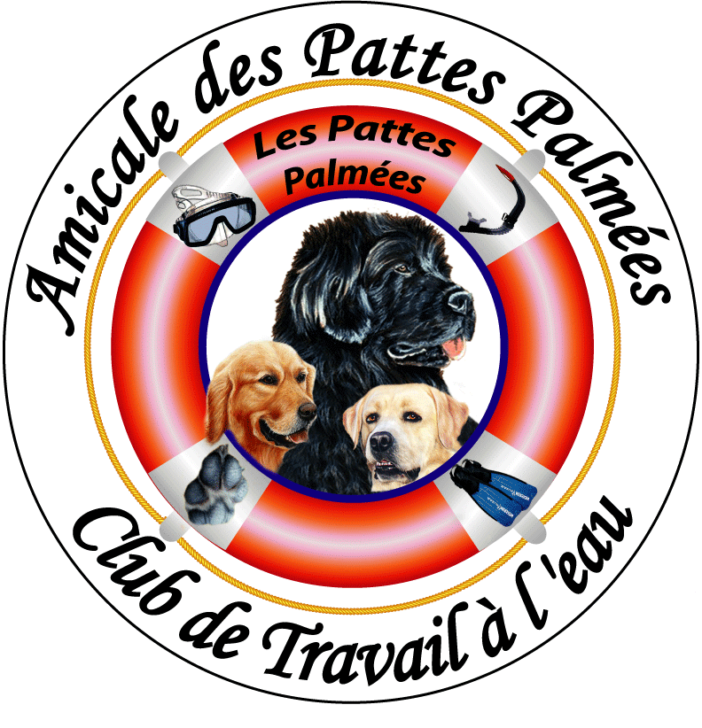

AMICALE DES PATTES PALMEES

REGLEMENT INTERIEUR

ARTICLE 1 : Accès au site
- Les adhérents ne peuvent accéder aux sites d’entraînement qu’en présence et sous la responsabilité d’un membre du bureau.
- En leur absence, l’accès est interdit. Aucun entraînement sauvage n’est autorisé sur les sites.
- Pour des raisons de sécurité et en accord avec les Mairies la présence d’un membre du bureau est obligatoire.

ARTICLE 2 : Accès des non-adhérents
- Les non-adhérents ne peuvent accéder aux sites d’entraînement et doivent rester à l’extérieur
des aires de travail des chiens, sauf sur autorisation du président ou d’un membre du bureau.
- Les non-adhérents présents autour du site le sont à leurs risques et périls et ne peuvent tenir pour responsables les adhérents de l’Amicale si par leur imprudence, ils provoquent des incidents ou accidents.

ARTICLE 3 : Tenue des personnes
- L’accès aux bases est interdit aux personnes en état d’ébriété et à celles dont le comportement est susceptible d’être une gène pour les autres membres et/les chiens.
- Une attitude et des propos corrects envers les adhérents, le public et toute personne officielle sont exigés.

ARTICLE 4 : Accès des autres chiens et animaux
- Les couples chiens/maîtres venant pour un premier contact doivent se plier aux règles élémentaires de sécurité et ne seront admis que dans ces conditions.
- Les adhérents ou invités amenant des chiens d’autres races ou d’autres types d’animaux le font à leurs risques et périls.
- En cas de litige, la responsabilité de l’Amicale ne pourra pas être engagée.

ARTICLE 5 : Accident(s) entre chiens
- Hors exercice ou consigne spécifique, le chien doit être tenu en laisse.
- Chaque propriétaire ou conducteur doit être maître de son chien.
- Chaque propriétaire ou conducteur est responsable des actes de son chien.
- Tout incident doit être réglé entre les parties concernées et relève de la jurisprudence privée.
- L’Amicale ne pourra être tenue responsable de morsures, attaques ou de diverses violences si elles sont provoquées par l’inconscience des maîtres et/ou des invités.
- Les chiennes en période de chaleur ne sont pas autorisées sur les sites d’entraînement.

ARTICLE 6 : Consignes de sécurité - bateau et plage
- Pour des raisons de sécurité, toute personne montant dans le bateau ou pénétrant dans l’eau doit au choix :
- mettre une brassière de sauvetage
- porter un vêtement marin avec réserve de flottabilité
- porter une combinaison de plongée
- Le port de vêtements de sport, avec baskets ou tennis, est toléré.
- La tenue de plongée est fortement recommandée pour le travail en bord d’eau et sur le bateau..
- Le refus de se conformer à ces prescriptions interdira l’accès au bateau et à la plage

ARTICLE 7 : Entraînement au sol et travail à l’eau
- L’entraînement est accessible aux chiens de race ou de type : Terre-Neuve, Golden Retriever, Labrador, Landseer, Leonberg, Bouvier bernois, Berger de Podhale. Les autres races de chiens sont soumises à approbation.
- Aucun chien n’est dispensé d’entraînement au sol (sauf raisons médicales).
- Il est recommandé d’utiliser les accessoires adéquats.
- Le conducteur de chien doit se conformer aux ordres donnés par l’entraîneur.
- Il doit savoir maîtriser son comportement et celui de son chien afin d’éviter une attitude susceptible de créer un accident, même involontaire.
- Le refus de se conformer à ces prescriptions s’expose à une exclusion de l’entraînement.

ARTICLE 8 : Sécurité - vols
- Chaque adhérent est responsable de ses affaires personnelles.
- Les lieux d’entraînement sont publics, éventuellement accessibles à des personnes extérieures à l’Amicale, un minimum de vigilance est recommandé.

ARTICLE 9 : Horaires
- Les entraînements ont lieu le dimanche matin ou après-midi, suivant la saison, sauf exception.
- Le respect de l’heure est primordial pour le bon déroulement de la journée.

ARTICLE 10 : Evaluation
- Une évaluation est portée après entraînement sur les progrès du couple maître/chien et leur degré de préparation aux concours éventuels.

ARTICLE 11 : Contentieux
- L’Amicale ne peut être tenue responsable des erreurs ou mauvais agissements de ses membres.
- En cas de problème grave engageant sa situation et sa renommée, elle pourra engager des poursuites contre les fauteurs de troubles.

ARTICLE 12 : Extension
- Ce règlement vaut pour le travail effectué sur les plans d’eau autorisés et est applicable pour les démonstrations, sorties, concours effectués par l’Amicale des pattes palmées sur d’autres sites.

Fait à Dijon le 1er décembre 2013
Le Président
Patrick LAUER

